Отчет

О ежегодном проведении 1 декабря Всероссийской акции приуроченной к Всемирному дню борьбы со СПИДом.

Классный час «СПИД. Не стань обреченным»
Жизнь, так прекрасна, не загуби её.
Это - твоя жизнь, борись за неё!
Ежегодно 1 декабря в соответствии с решением Всемирной организации здравоохранения (ВОЗ) и решением Генеральной Ассамблеи ООН, принятыми в 1988 г., отмечается Всемирный день борьбы с синдромом приобретенного иммунодефицита (СПИД).
Целью нашего классного часа являлась пропаганда здорового образа жизни, гармоничное развитие личностных качеств учащихся, их интересов и способностей, физическое и нравственное формирование взрослеющего поколения в духе добра и нравственной чистоты, предупреждение заболевания СПИДом.
Задачи классного часа:
1) дать общее представление о том, что такое ВИЧ, ВИЧ-инфекция, СПИД;
2) убедить, что проблема распространения ВИЧ\ СПИДа актуальна;
4) воспитывать личность, ориентированную на созидательную деятельность и здоровый образ жизни.
Форма проведения – час общения с использованием интерактивных методик.
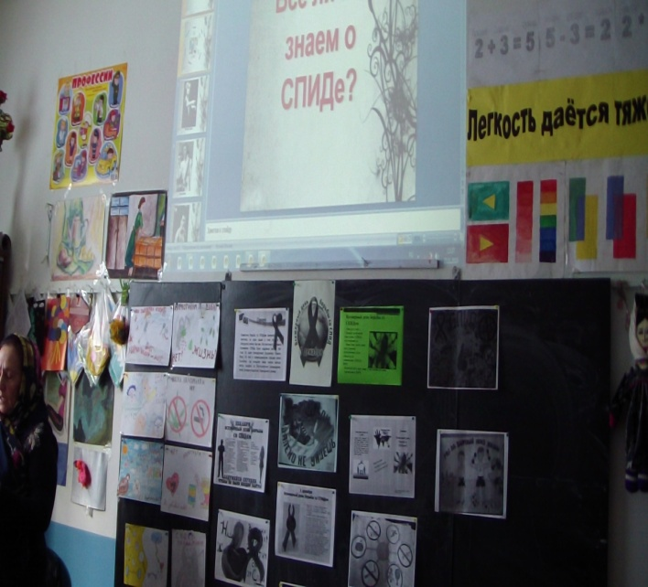
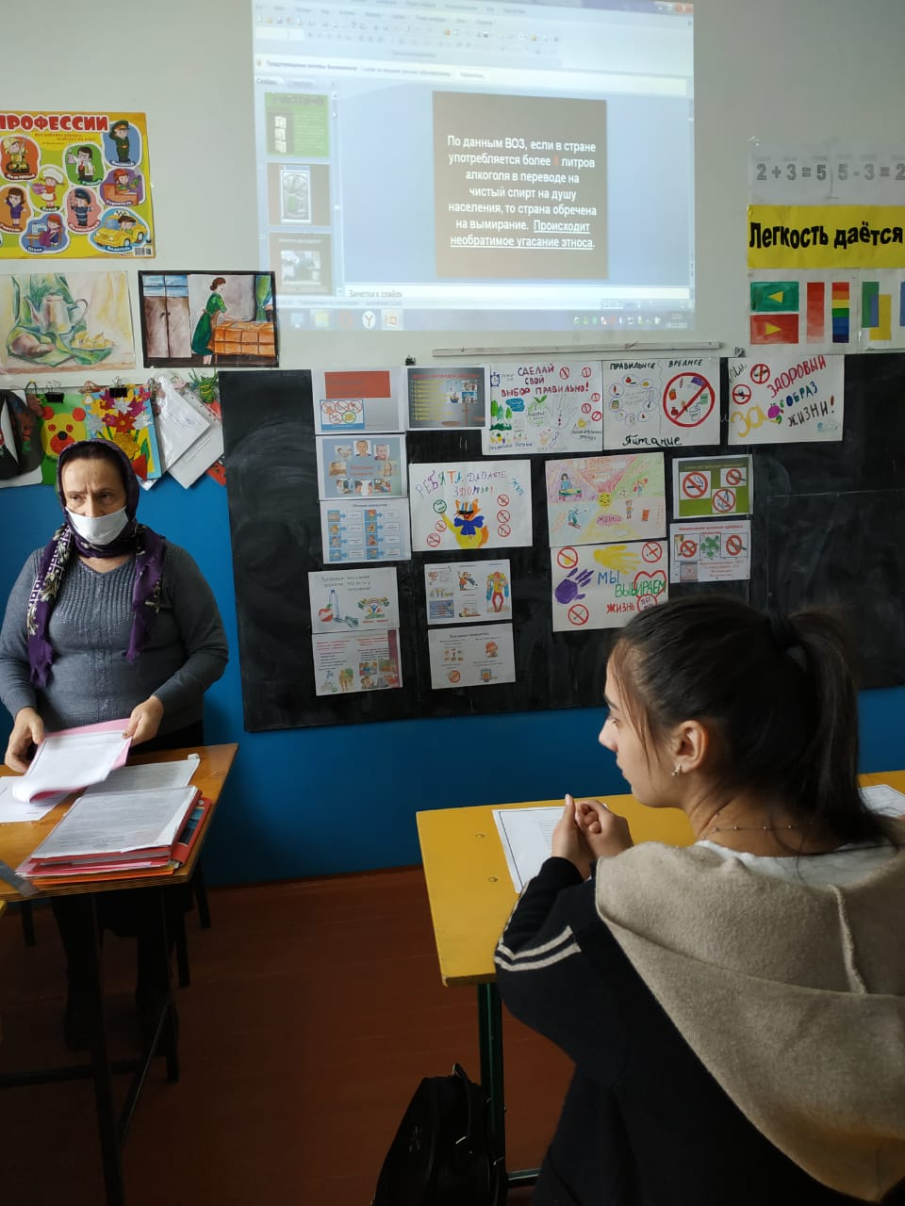
Ребятам было рассказано о том, для чего была установлена эта дата, почему международным символом борьбы со СПИДом является “красная ленточка” – кусочек шелковой ленты, сложенный особым образом. На классном часе учащимся была показана презентация «Правда о СПИДЕ» с элементами дискуссии
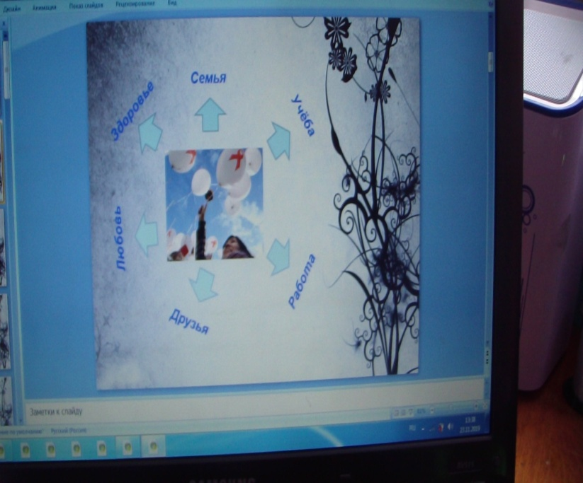
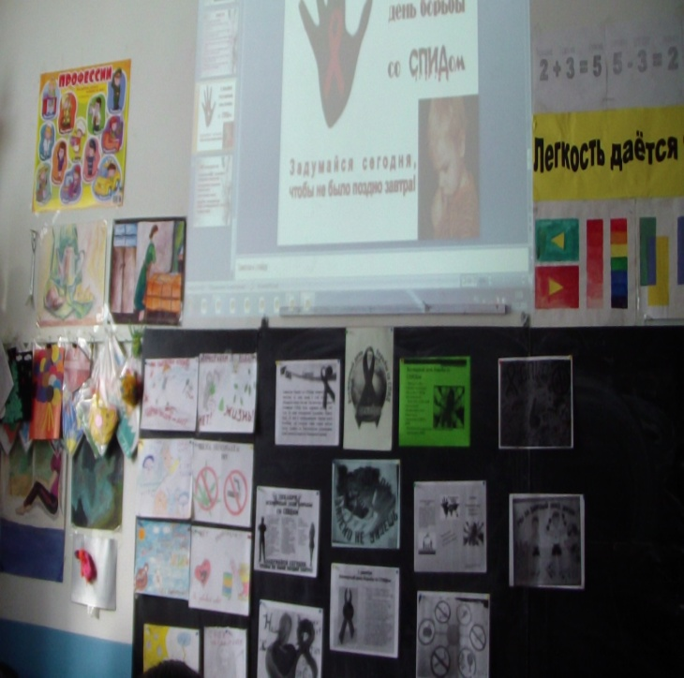
.Во время показа презентации слайды комментировались классным руководителем. Полученная информация обсуждалась детьми в ходе просмотра презентации. Также был проведен «круглый стол», где рассматривались следующие вопросы: 1. Что такое СПИД?
2. Что такое ВИЧ?
3. Есть ли отличия СПИДа от ВИЧ-инфекции?
4. Из каких источников вы узнали о существовании данной болезни?
5. Почему это заболевание считается опасным для здоровья?
6. Передается ли ВИЧ при поцелуе? 7. Как не передается ВИЧ?
8. Каковы признаки заболевания СПИДом?
9.Каким образом алкоголь и наркотики связаны со СПИДом?
10. Назовите группы риска.
11. Как можно узнать, инфицированы ли вы ВИЧ?
12. Излечим ли СПИД?
13. Как вы можете защититься от ВИЧ-инфекции?
14. Можно ли больному СПИДом учиться в школе, в техникуме рядом со здоровыми учениками и студентами?
В заключении мероприятия классный руководитель озвучил следующие выводы:«Запомните, ребята, ВИЧ-инфицирование происходит только через переливание крови, инъекциях и половым путем.
Верность, средства защиты и жизнь, свободная от наркотиков и алкоголя – вот нехитрый, но самый верный способ защитить себя и своих любимых от заражения. И будьте, пожалуйста, будьте терпимы и милосердны к ВИЧ-инфицированным людям, к больным СПИДом, как и к другим больным. Не бойтесь протянуть им руку помощи. Ведь многие из них без вины виноватые, а другие уже наказали себя». 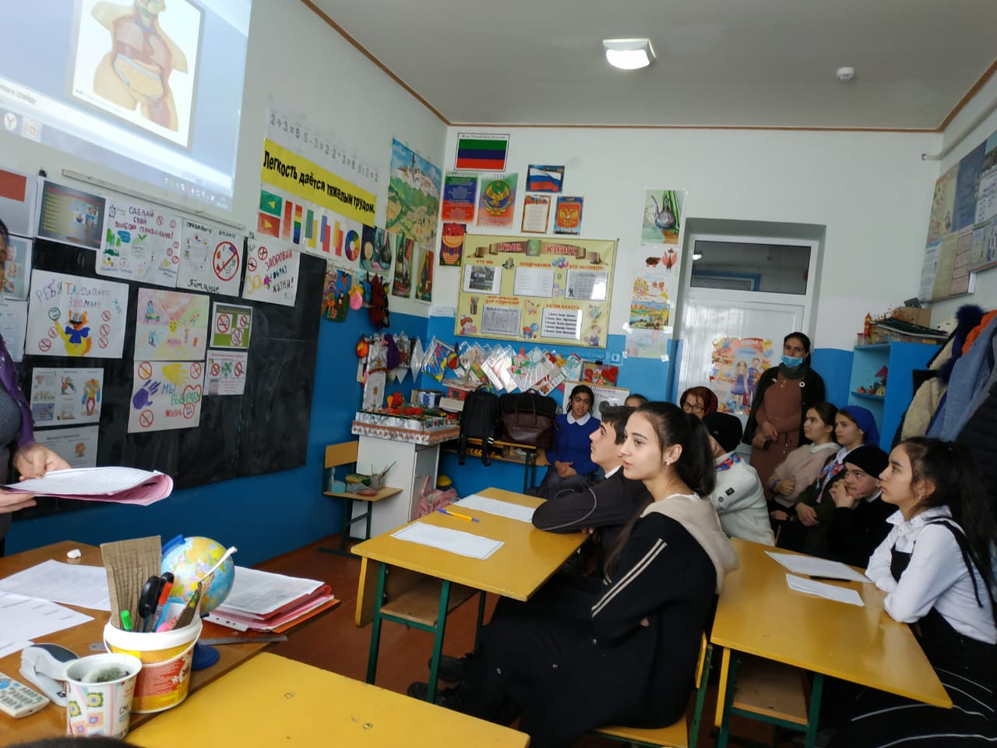

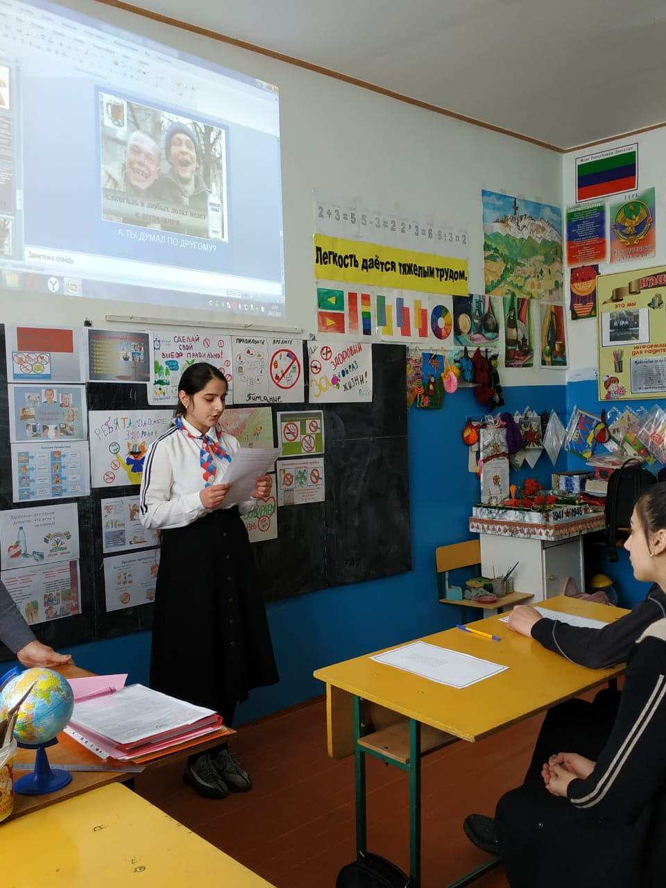

Подготовили кл .руководители 9-11 кл. Каримова И.М. Касумова М.М.
Присувствовали кл.руководители 7-10 кл. Гасанова К.Р. Рабаданова М.А.

